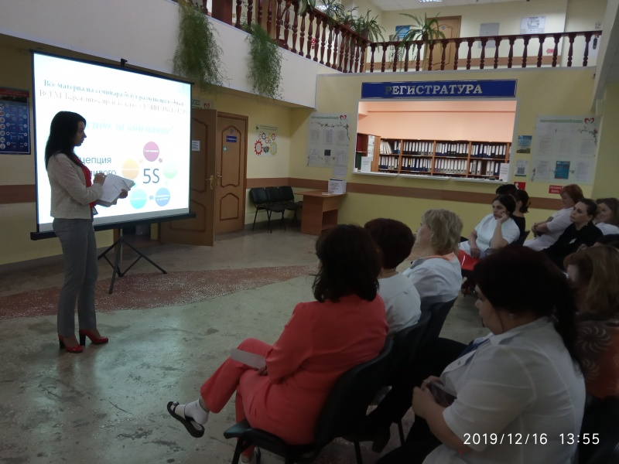

Сотрудники ОГБУЗ «Центр медицинской профилактики» продолжают работу по внедрению инструментов и методов бережливого производства в деятельность своей медицинской организации. 16 декабря состоялся очередной обучающий семинар, на котором обсуждались вопросы осуществления проведения улучшений в организации.
Бережливое производство – концепция управления с устранением всех видов потерь, с вовлечением каждого сотрудника и максимально ориентированная на потребителя услуг. Медицина тоже должна быть бережливой.
Предложение по улучшению – все то, что может быть полезным для каждого из сотрудников и для работы организации в целом. Ключевая идея предложений по улучшениюзаключается в том, что постоянные, даже мелкие улучшения значительно повышают результативность и эффективность деятельности организации.
В ходе мероприятия присутствующие рассмотрели основные критерии предложений по улучшениям, обсудили итоги работы комиссии по внедрению предложений по улучшениям, выработали тактику эффективного использования доски задач, наметили пути совершенствования данных разделов работы. Доклады выступающих сопровождались презентациями.
Все материалы обучающего семинара размещены в общем электронном доступе для сотрудников, что дает возможность каждому еще раз самостоятельно ознакомиться с изложенной информацией.

Отдел организационно-методического обеспечения профилактической работы
Врач-методист Крушинова Инна Михайловна

